МІНІСТЕРСТВО ОСВІТИ І НАУКИ УКРАЇНИ
ТЕХНІЧНИЙ КОЛЕДЖ ТНТУ ІМЕНІ ІВАНА ПУЛЮЯ
ВІДДІЛЕННЯ ЕЛЕКТРОННИХ АПАРАТІВ
Циклова комісія програмних систем і комплексів

ЗВІТ
про виконання лабораторних робіт з дисципліни:
«ОБ’ЄКТНО-ОРІЄНТОВАНЕ ПРОГРАМУВАННЯ»

Студента 3 курсу групи КН-321 спеціальності 122 «Комп’ютерні науки»
Михальський Є.В.
^{(прізвище та ініціали)}
Перевірив: Р.О. Слободян

Терпопіль 2020
ЛАБОРАТОРНА РОБОТА №10
Тема: Робота з файлами.
Мета: навчитись зчитувати і записувати данні у текстові і двійкові файли за допомогою файлових потоків.
ПОРЯДОК ВИКОНАННЯ РОБОТИ
Завдання 1 Написати програму, яка записуватиме ваші дані у текстовий файл «myfile.txt» (П.І.П., вік, номер телефону, дата народження, місце навчання). Дані для запису можна або зчитувати з консолі при виконанні програми або прописати у коді програми
КОД ПРОГРАМИ
#include <iostream>
#include <fstream>
#include <string>
using namespace std;

int main()
{
string fname = "Znenya";
string sname = "Mykhalskyi";
string lname = "Vasilovich";
string phone_num = "0987332918";
string date_bir = "10.01.2003";
string study = "TC TNTU";
int age = 17;
string path = "C:/Users/пк/Desktop/Коледж/ООП/myfile.txt";
ofstream fout;
fout.open(path);
if (fout.is_open())
{
cout << "File is open" << endl;

}
else
{
cout << "Fail"<<endl;
}
fout << fname << " " << sname << " " << lname << "\nphone number: " << phone_num <<
"birthday: " << date_bir << "\n" << study << "\nage: " << age << endl;
fout.close();
return 0;
}

РЕЗУЛЬТАТ ПРОГРАМИ

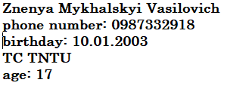

Завдання 2 Написати програму, яка здійснить читання файла «myfile.txt» у відповідні локальні змінні і виведе їх значення на екран.

КОД ПРОГРАМИ
#include <fstream>
#include <string>
using namespace std;

int main()
{
string fname = "Znenya";
string sname = "Mykhalskyi";
string lname = "Vasilovich";
string phone_num = "0987332918";
string date_bir = "10.01.2003";
string study = "TC TNTU";
int age = 17;
string path = "C:/Users/пк/Desktop/Коледж/ООП/myfile.txt";
ifstream fin;
fin.open(path);
if (fin.is_open())
{
cout << "File is open" << fname << " " << sname << " " << lname << "\nphone number: " << phone_num <<
"birthday: " << date_bir << "\n" << study << "\nage: " << age << endl;
fin.close();

}
else
{
cout << "Fail"<<endl;
}

fin.close();
return 0;
}
РЕЗУЛЬТАТ ПРОГРАМИ
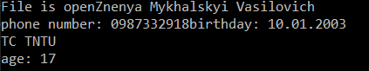
Завдання 3 Створити клас Person, який міститиме атрибутами ті дані, що записувались у завданні №2. Дані повинні зчитуватись із клавіатури при створенні об’єкта. Створити об’єкт ME і записати його у файл. (Перевизначити оператор запису у потік, який запише дані у файл).

КОД ПРОГРАМИ
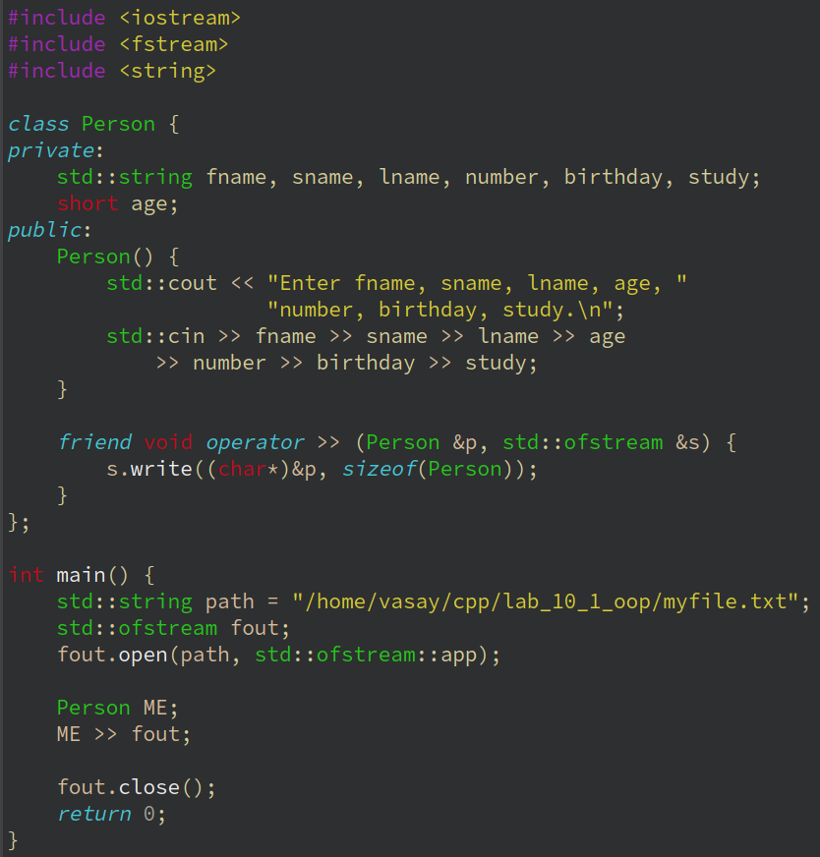
РЕЗУЛЬТАТ ПРОГРАМИ
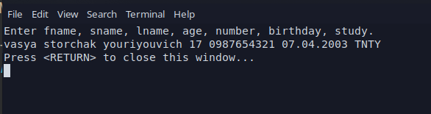
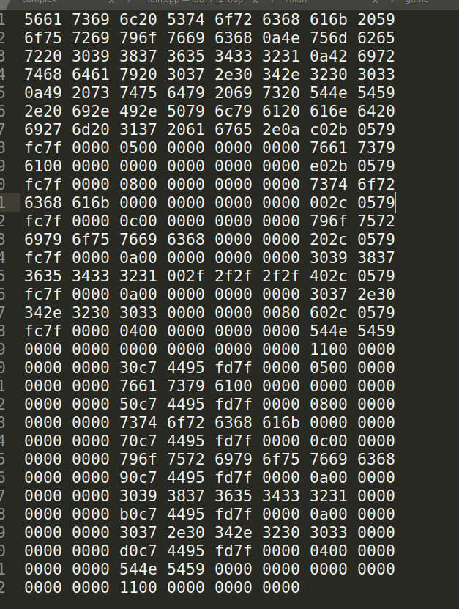
Завдання 4 Використовуючи клас Person зчитайте дані, що були записані у попередньому завданні. (Потрібно перевизначити оператор зчитування з потоку, який зчитуватиме дані із файлу).

КОД ПРОГРАМИ
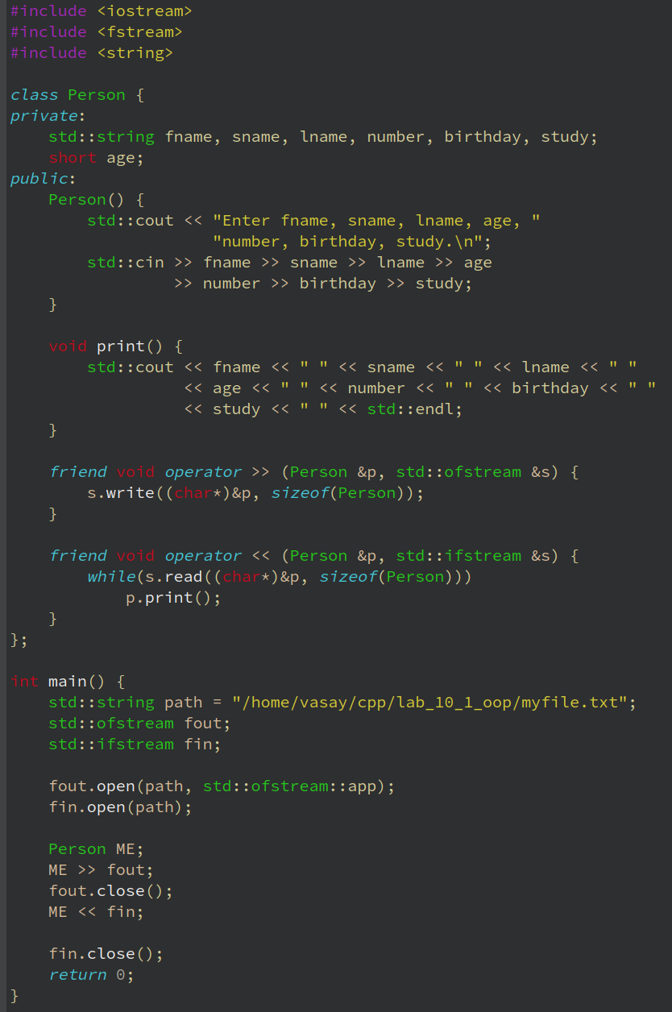

РЕЗУЛЬТАТ ПРОГРАМИ
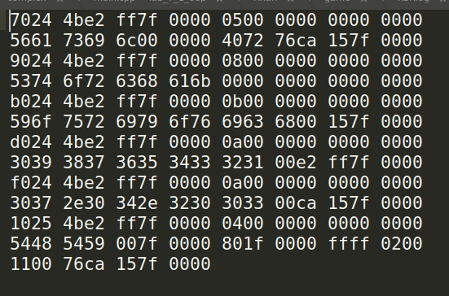
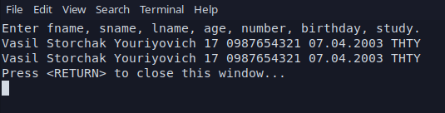
Висновок: навчився зчитувати і записувати данні у текстові і двійкові файли за допомогою файлових потоків.

